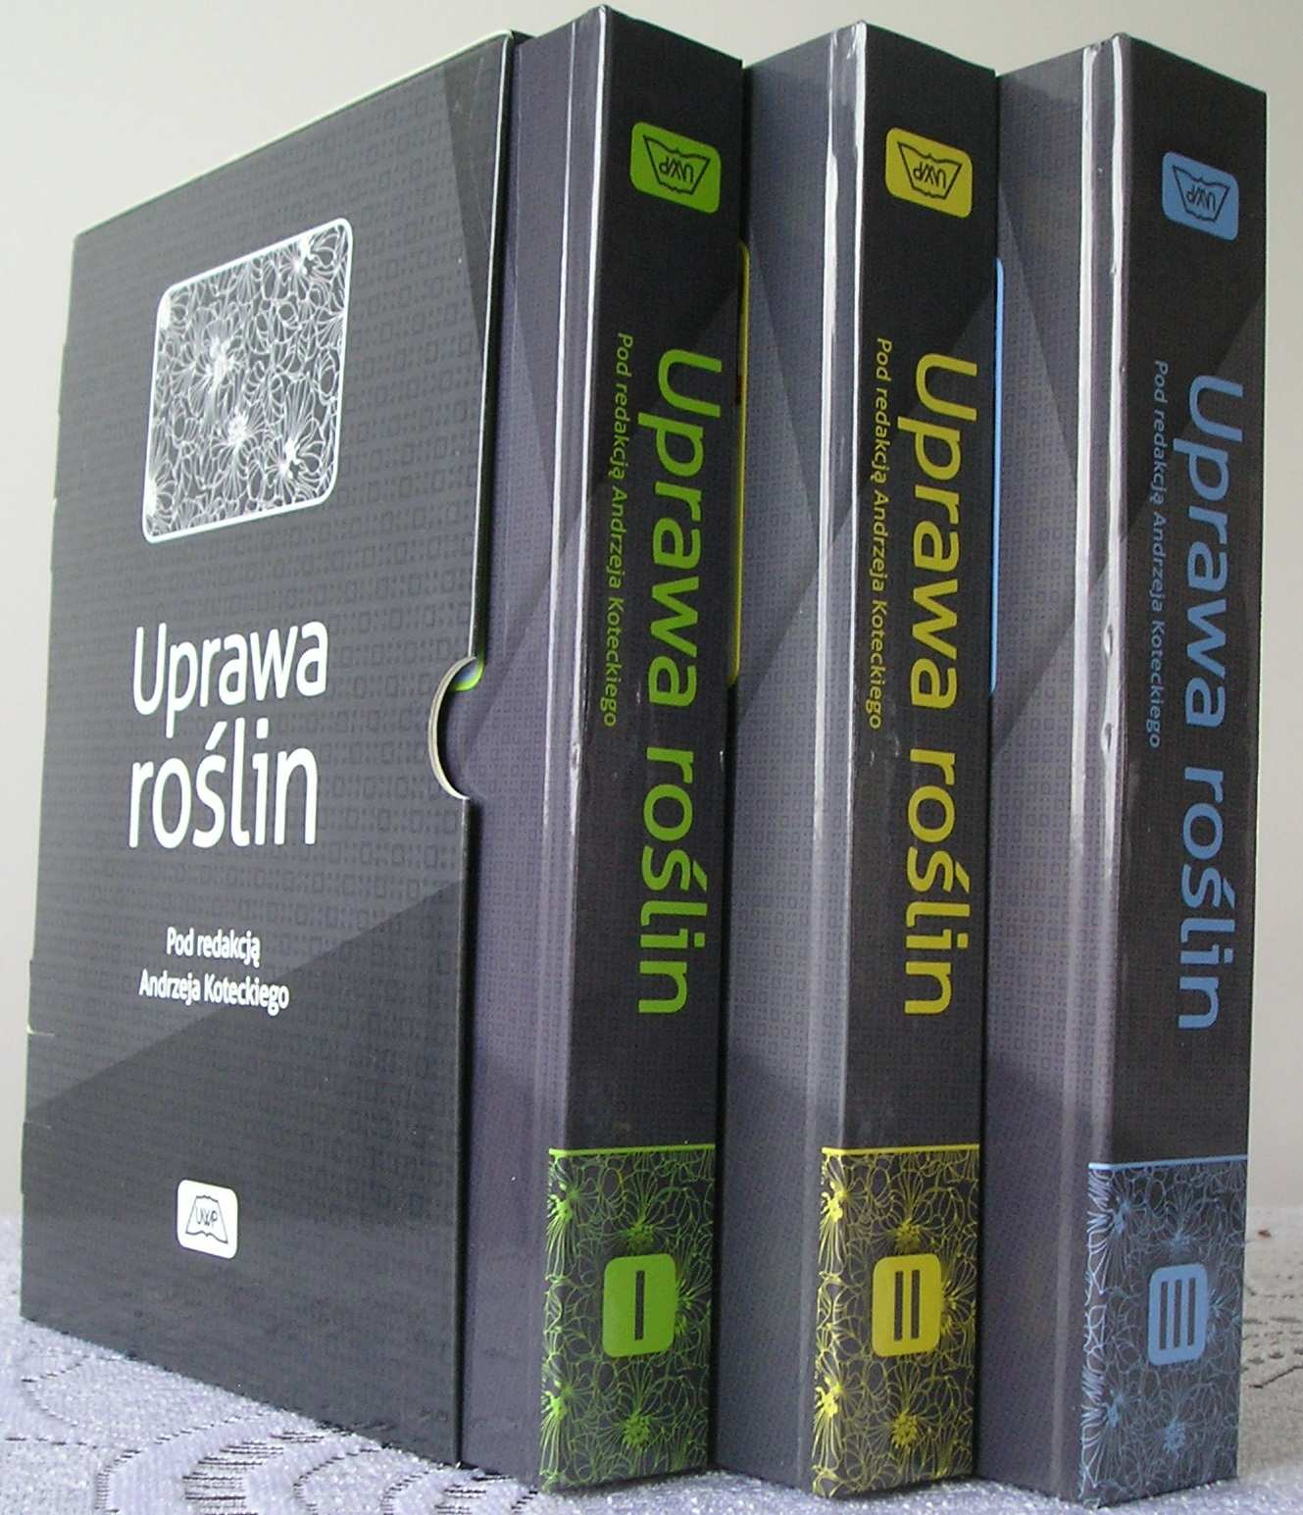

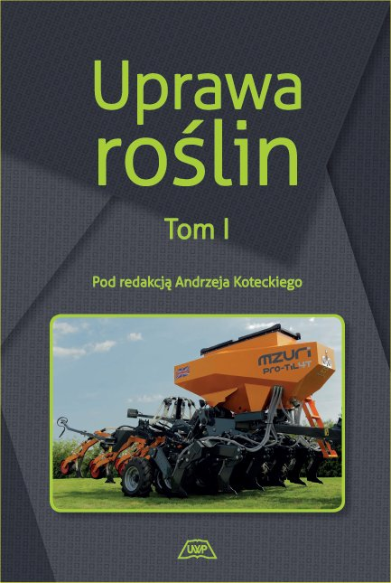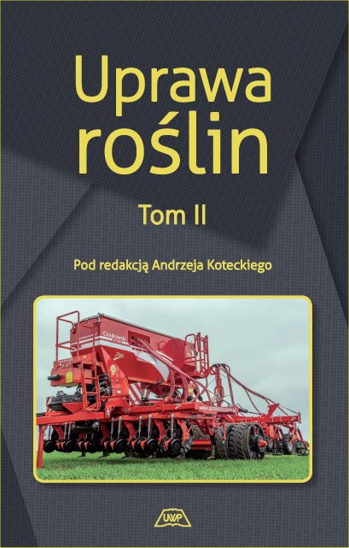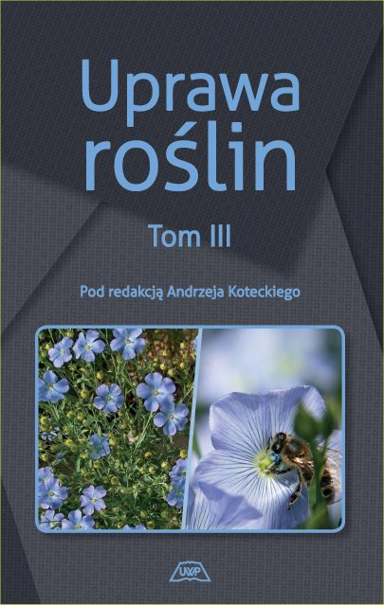

Słowo wstępne
Podręcznik pt. „Uprawa roślin” to efekt realizacji idei polegającej na odejściu od
podziału uprawy roślin na ogólną i szczegółową. Inspiracją do powstania tego
opracowania było płynące z wielu ośrodków akademickich poparcie dla tego
przedsięwzięcia, wynikające z faktu, że uprawa roślin jest jedna. Podział na ogólną
i szczegółową uprawę nie wytrzymał próby czasu, gdyż był nadmiernie obarczony
zaszłościami historycznymi i obecnie nie opisuje rzeczywistości występującej
w polskim rolnictwie, ponieważ uprawa roślin jest bezprzymiotnikowa.
Chciałbym nadmienić, że ostatnie ogólnopolskie wydanie podręcznika ze szczegółowej
uprawy roślin miało miejsce w 2003 r., a ogólnej uprawy roli i roślin
w 1996 roku. Dlatego nakazem chwili było opracowanie nowego podręcznika, na
miarę XXI wieku. „Uprawa roślin” składa się z trzynastu części zebranych w trzech
tomach i przeznaczona jest dla szerokiego kręgu odbiorców – studentów, producentów
rolnych i pracowników nauki zajmujących się produkcją roślinną.
Pewne usterki, nieodłączne dla dzieła zbiorowego pisanego przez 42 autorów,
rekompensowane są tym, że każdy rozdział opracował wybitny specjalista z danego
zakresu.
Słowa szczególnego podziękowania kieruję do Recenzentów – prof. dr. hab. Marka
Mrówczyńskiego i prof. dr. hab. Aleksandra Szmigla, którzy przez wnikliwe recenzje
nadali ostateczną formę temu opracowaniu.
Andrzej Kotecki
Wrocław, 18 maja 2020 roku

Zamówienia na podręcznik: http://wydawnictwo.upwr.edu.pl/

Tom I
CZĘŚĆ III – TEORIA I PRAKTYKA UPRAWY ROLI
Lesław Zimny, Roman Wacławowicz: rozdz. 1–5
Dariusz Jaskulski, Iwona Jaskulska: rozdz. 6–14

1. PODSTAWOWA TERMINOLOGIA UPRAWOWA
2. WŁAŚCIWOŚCI FIZYCZNE GLEBY
2.1. UKŁAD ROLI
2.1.1. Zagęszczenie gleby
2.1.2. Porowatość gleby
2.1.3. Właściwości wodne gleb
2.1.3.1. Ruch wody w glebie
2.1.4. Optymalna wilgotność uprawowa
2.1.5. Właściwości powietrzne gleby
2.2. ZWIĘZŁOŚĆ GLEBY
2.3. STRUKTURA ROLI
3. KATEGORIE I WŁAŚCIWOŚCI AGRONOMICZNE GLEBY
3.1. KATEGORIE AGRONOMICZNE
3.2. WŁAŚCIWOŚCI AGRONOMICZNE
4. CELE I ZADANIA UPRAWY ROLI
5. ZABIEGI UPRAWOWE (UPRAWKI)
5.1. ZABIEGI ODWRACAJĄCE
5.1.1. Orka
5.1.1.1. Sposoby wykonania orki
5.1.1.1.1. Orka zagonowa

5.1.1.1.1.1. Orka w skład (w zgon)
5.1.1.1.1.1.1. Sposoby wyorania grzbietu

5.1.1.1.1.2. Orka w rozorywkę (w rozgon)
5.1.1.1.1.3. Orka kombinowana
5.1.1.1.2. Orka w okółkę
5.1.1.1.3. Orka w figurę
5.1.1.1.4. Orka bezzagonowa (jednostronna)
5.1.1.1.5. Orka on-land (po caliźnie)
5.1.1.2. Rodzaje orek
5.1.1.2.1. Orki zasadnicze
5.1.1.2.1.1. Podorywka
5.1.1.2.1.2. Orka siewna
5.1.1.2.1.3. Orka razówka
5.1.1.2.1.4. Orka przedzimowa (ziębla)
5.1.1.2.2. Orki uzupełniające
5.1.1.2.2.1. Orka wiosenna
5.1.1.2.2.2. Orka odwrotka
5.1.1.2.3. Orki specjalne
5.1.1.2.3.1. Orka użytków zielonych
5.1.1.2.3.2. Orka agromelioracyjna
5.1.1.3. Ocena orki (konkursy orek)
5.2. ZABIEGI SPULCHNIAJĄCE I WYRÓWNUJĄCE
5.2.1. Włókowanie i równiarkowanie
5.2.2. Bronowanie
5.2.3. Kultywatorowanie (drapaczowanie)
5.2.4. Gryzowanie (uprawa roli glebogryzarką)
5.2.5. Głęboszowanie
5.3. ZABIEGI UGNIATAJĄCE I KRUSZĄCE
5.3.1. Wałowanie ugniatające
5.3.2. Wałowanie wgłębne
5.3.3. Wałowanie kruszące
5.4. AGREGATOWANIE NARZĘDZI
6. ZESPOŁY ZABIEGÓW (UPRAWEK)
6.1. ZESPÓŁ ZABIEGÓW POŻNIWNYCH
6.2. ZESPÓŁ ZABIEGÓW PRZEDSIEWNYCH LETNICH I JESIENNYCH
6.3. ZESPÓŁ ZABIEGÓW PRZEDZIMOWYCH
6.4. ZESPÓŁ ZABIEGÓW PRZEDSIEWNYCH WIOSENNYCH
6.5. ZESPÓŁ ZABIEGÓW PIELĘGNOWANIA ROŚLIN
7. SYSTEMY UPRAWY ROLI
7.1. SYSTEM KLASYCZNY (PŁUŻNY)
7.2. SYSTEMY UPROSZCZONE (BEZPŁUŻNE)
7.2.1. Całopowierzchniowe
7.2.2. Ograniczone (strefowe)
7.2.2.1. Uprawa pasowa
7.2.2.2. Uprawa redlinowa
7.3. UPRAWA ZEROWA (SIEW BEZPOŚREDNI)
8. UPRAWA KONSERWUJĄCA
9. STOSOWANIE NAWOZÓW, W TYM NATURALNYCH I ORGANICZNYCH, A UPRAWA ROLI
10. CAŁOKSZTAŁT UPRAWY ROLI POD RÓŻNE GRUPY ROŚLIN
10.1. ROŚLINY OZIME
10.2. ROŚLINY JARE WCZESNEGO SIEWU
10.3. ROŚLINY JARE PÓŹNEGO SIEWU
11. UPRAWA GLEB RÓŻNYCH KATEGORII AGRONOMICZNYCH
11.1. GLEBY MINERALNE BARDZO LEKKIE I LEKKIE
11.2. GLEBY CIĘŻKIE I BARDZO CIĘŻKIE
11.3. GLEBY ORGANICZNE
12. UPRAWA GLEB NA TERENACH URZEŹBIONYCH
13. EFEKTYWNOŚĆ ENERGETYCZNA I EKONOMICZNA UPRAWY ROLI
14. WPŁYW UPRAWY ROLI NA ŚRODOWISKO
14.1. GLEBA
14.1.1. Erozja gleby
14.1.2. Właściwości fizyczne
14.1.3. Właściwości chemiczne
14.1.4. Właściwości biologiczne
14.1.4.1. Bioróżnorodność
14.1.4.2. Zachwaszczenie
14.2. WODA
14.3. POWIETRZE
15. LITERATURA

CZĘŚĆ IV – MATERIAŁ SIEWNY I SIEW
Roman Wacławowicz, Lesław Zimny

1. MATERIAŁ SIEWNY
1.1. DEFINICJE
1.2. KATEGORIE I STOPNIE KWALIFIKACJI MATERIAŁU SIEWNEGO
1.3. OCENA MATERIAŁU SIEWNEGO
1.3.1. Kwalifikacja polowa
1.3.2. Ocena laboratoryjna materiału siewnego
1.3.2.1. Pobieranie próbek nasion
1.3.2.2. Metody oceny materiału siewnego
1.3.3. Wartość użytkowa materiału siewnego
1.4. USZLACHETNIANIE MATERIAŁU SIEWNEGO
1.4.1. Zabiegi przyspieszające kiełkowanie nasion i zwiększające ich wigor
1.4.2. Zabiegi zwiększające odporność nasion na choroby i szkodniki
1.4.3. Szczepienie
1.4.3.1. Szczepienie roślin bobowatych
1.4.3.2. Szczepienie azotobakteryną
1.4.3.3. Szczepienie trichodermą
1.4.3.4. Szczepienie fosforobakteryną
1.4.4. Zabiegi ułatwiające wysiew
2. SIEW
2.1. PRZYGOTOWANIE ŁOŻA SIEWNEGO
2.1.1. Błędy popełniane w przygotowaniu roli do siewu
2.2. WARUNKI NIEZBĘDNE DO KIEŁKOWANIA NASION
2.3. TERMIN SIEWU
2.4. GŁĘBOKOŚĆ SIEWU
2.5. GĘSTOŚĆ SIEWU
2.6. SPOSOBY SIEWU
2.7. OCENA SIEWU
2.8. OCENA WSCHODÓW
3. LITERATURA

